**UNIVERSIDAD PRIVADA DOMINGO SAVIO**



**POSICIONAMIENTO / LOCALIZACIÓN EN REDES DE AREA LOCAL INALÁMBRICA**

**Facultad de ingeniería**

**Carrera de Ingeniería de Sistemas**

**Tesis de Licenciatura (Ingeniería de Sistemas)**

**Autor: Wilberth Apaza Mamani**

**Potosí – Bolivia**

**2016**

**INTRODUCCION**

Desde los antiguos tiempos de la humanidad, el hombre creó la necesidad de inventar sistemas que le permitieran volver a casa. Desde las señales de humos hasta la geolocalización, han pasado muchos años, pero la realidad que se buscaba siempre ha sido la misma: "Saber dónde nos encontramos".

En la antigüedad la mayoría de las personas no se movía más allá de sus pueblos, y las ciudades eran mucho más pequeñas, la necesidad de situarse sólo era un problema importante para los pueblos marineros. El desarrollo de los métodos más antiguos para localizarse sobre la superficie terrestre se debe a pueblos que se alejaban de la costa y perdían las referencias visuales, necesitando maneras más avanzadas para saber dónde estaban. Primero, en la antigüedad se desarrollaron varios métodos para calcular la latitud. Después, ya en el siglo XVIII, se resolvió por fin el acuciante problema de la longitud.

En la actualidad la tecnología es parte de la realidad social, la misma que es empleada de distintas maneras, a partir de la información y comunicación, también mencionar que facilitan muchos aspectos en lo que corresponde a la detección de objetos. A raíz de la incursión en el mercado de las redes inalámbricas y del GPS, nace la necesidad de desarrollar servicios de localización en interiores, ya que la señal de GPS no tiene precisión en interiores de los edificios.

Los antecedentes que reflejan la incursión de las redes inalámbricas, tiene sus ventajas en la localización de objetos o dispositivos móviles.

Los dispositivos GPS permiten determinar nuestra posición en cualquier lugar del planeta, no así determinan la posición en interior de un edificio.

Conforme los dispositivos móviles van siendo parte imprescindible del diario vivir de las personas, paralelo a este avance también van siendo requeridos ciertos servicios por parte estos; siendo uno de ellos la localización o posicionamiento en interiores de edificios, en la cual no tiene precisión el sistema GPS.

En la actualidad, oficialmente se evidencia que aún no se hace público un producto o aplicación el cual pueda localizar y determinar la posición exacta de una persona en el interior de un edificio, aunque cabe destacar que existen proyectos en fase de desarrollo e investigación por parte de los fabricantes dominantes en tecnología móvil.

En el contexto actual está latente este problema a resolver, es por esta causa que en el presente proyecto de investigación se plantea el siguiente ProblemadeInvestigación:

# No existencia de una técnica para Localización/Posicionamiento en Redes de Área Local Inalámbrica (WLAN) en Interior de edificio. Siendo el Objeto de Estudio:

Las Redes de Área Local Inalámbrica

Se identificó como **Campo de Acción** a:

Localización de Host en Redes de Área local Inalámbrica (WLAN) en la Universidad Privada Domingo Savio

# El ObjetivoGeneral está formulado de la siguiente forma:

Desarrollar el Algoritmo K-esimos vecinos para la Localización de Host WLAN en la Universidad Privada Domingo Savio

# Las Preguntas Científicas para el trabajo de investigación son:

1. ¿Cuáles son los fundamentos teóricos – metodológicos de Localización de Host en WLAN?
2. ¿Cuál es el estado actual de Localización de Host en WLAN en la Universidad Privada Domingo Savio?
3. ¿Qué componentes según la metodología, permitirá desarrollar el Algoritmo K-esimos vecinos?

# Dando respuesta a las preguntas formuladas, se tienen las siguientes tareas de investigación:

1. Determinación de los fundamentos teóricos – metodológicos de Localización de Host en WLAN.
2. Caracterización del estado actual de Localización de Host en WLAN en la Universidad Privada Domingo Savio.
3. Desarrollo del Algoritmo K-esimos vecinos para la localización de host

# 

# Tipo de investigación.

En principio se manejará la investigación explorativa, en el sentido de identificar los diferentes problemas de localización de dispositivos portátiles en los interiores de edificios. Dadas las características de una investigación explorativa, se realizará una investigación descriptiva, ya que la problemática amerita realizar una descripción o caracterización del desarrollo de sistemas para localizar dispositivos portátiles en interiores de edificios. Por lo que es un tipo de investigación que tendrá la finalidad de profundizar en la descripción y la comparación de la realidad en la localización de dispositivos.

# 

# Enfoque de la investigación.

La investigación se enmarcará en el enfoque mixto, esto se debe porque se recolectarán, procesaran y analizaran datos numéricos sobre variables previamente determinados, por tanto, se realizará un listado de datos, donde se mostrarán datos clasificados y organizados, estos resultados nos brindaran una realidad muy específica de la red WLAN.

# 

# Diseño de la Investigación

La presente investigación consta de una estructura el cual aborda la temática desde un punto inicial de análisis que se constituye en el Capítulo denominado: Fundamentación Teórica de la Investigación, posterior al desarrollo a este, se aborda el capítulo: Diagnóstico de la investigación, en el cual se realiza un análisis para determinar la viabilidad del presente estudio, finalmente se desarrolla el capítulo: Diseño de la solución, en esta fase se plasman los objetivos planteadas en la parte inicial del proyecto. En la finalización del proyecto de destacan las Conclusiones y Recomendaciones a los que se logró llegar en la conclusión de la investigación.

# Métodos teóricos.

Lo deductivo, se tomará en cuenta como una premisa o principio general cuando nos referimos a los aspectos macros de localización de dispositivos portátiles para aplicar a hechos y particulares por deducción. En lo inductivo, se orientará a partir de la obtención de conocimientos adquiridos particulares a aspectos generales, como elementos del sistema, características y tipologías sobre redes de área local inalámbrica.

El método de análisis permitirá realizar un estudio minucioso del tema de sistema para localización de dispositivos portátiles en los interiores de edificios, iniciando por las partes más específicas identificadas y a partir de estas llegar a una explicación total del problema. Del mismo modo será empleado en la sección del Marco Referencial de la presente investigación.

Una vez realizada el análisis de la problemática, corresponde la síntesis, para llegar a conclusiones de la problemática como la reunión o agrupación racional de elementos o aspectos en una nueva totalidad, siendo un proceso mediante el cual se relacionan hechos aparentemente aislados, dentro de lo que es sistema, dispositivos portátiles, redes de área local u otros afines.

# 

# Métodos empíricos

Por la relevancia de la problemática se considera como método la Observación, que permitirá el estudio y análisis del sistema en su curso natural a partir del objeto de estudio y conociendo de manera progresiva el problema identificado, sin alteración de las condiciones de la localización de dispositivos portátiles en interiores de edificios en la UPDS.

**Técnicas e instrumentos de Investigación**

Desde el inicio de la presente investigación se hará uso de los siguientes métodos de investigación:

* **Observación:**

El objetivo de esta técnica será para obtener información de primera mano de los sujetos que están vivenciando el hecho observado

* **Encuestas:**

A través del llenado de cuestionarios referentes a la temática, las encuestas serán empleadas para aplicar interpelaciones y posteriormente obtener la información requerida en la fase de diagnóstico de la investigación.

# Aportes de la Investigación

# 

# Aporte Teórico.

En la actualidad, en los diferentes escenarios de difusión de información, sean estos a través de medios escritos o medios digitales, se dan a conocer modelos de localización propuestos a niveles teóricos, quedando estos únicamente en apartados formulados únicamente. Sin embargo, la presente investigación destaca referencias y aspectos sobre el proceso de implementación de uno de estos modelos al campo práctico y de pruebas, el cual puede ser valorado como un aporte verídico de la teoría para los lectores. Si bien en otros países el aporte es en la praxis, en el país debe ser de relevancia ya sea como teoría y como propuesta.

# 

# 

# Relevancia Social.

La presente investigación pretende constituirse en conocimiento base para futuros proyectos los mismos puedan llegar a desarrollar aplicaciones que estén más próximos al uso del posicionamiento en interiores como respuesta a ciertas necesidades elementales del ser humano.

Entre estos podríamos mencionar utilidades tales como: Aplicaciones para personas no videntes los mismos puedan ser guiados por el audio que manifieste o dé a conocer la posición actual de la persona en un momento dado. Del mismo modo podemos apreciar necesidades en infraestructuras hospitalarias en el cual llegaría a constituirse en herramienta útil a momento de localizar a una determinada persona.

# Justificación Práctica

Si bien el presente proyecto abarca la implementación de un algoritmo y posteriores pruebas y evaluaciones de precisión, la aplicación propiamente constituye en la base fundamental para dar paso a un sinfín de utilidades y necesidades latentes en el contexto.

La creciente implantación de tecnologías inalámbricas, así como su cada vez más bajo coste, favorece la idea de un sistema de localización basado en este tipo de dispositivos. De entre las opciones disponibles, las redes Wireless 802.11bg son las que tienen mayor implantación hoy en día, y las que tienen un coste más reducido.

Prácticamente todos los edificios de empresas disponen hoy en día de una red inalámbrica disponible ya instalada, lo que hace la implantación de un servicio de localización aprovechando la infraestructura existente barato y altamente funcional. Hospitales, almacenes, incluso restaurantes se beneficiarían de conocer la posición de sus trabajadores y recursos.

Además, cualquier dispositivo con acceso a una red wireless podría ser localizado en cualquier momento, como ordenadores portátiles, Tabletas, teléfonos móviles, etc. Todos ellos cuentan hoy en día con tarjetas de red wireless, lo que les hace factibles para su uso en sistemas de localización.

Esto quiere decir que cualquier persona que use, por ejemplo, una Tablet dentro de un hospital, puede ser localizado en tiempo real, sin usar caros sistemas GPS, y ofrecerle servicios que se beneficien directamente de conocer la posición del usuario.

|  |  |  |  |
| --- | --- | --- | --- |
| OPERACIONALIZACION DE VARIABLES | | | |
|  |  |  |  |
| VARIABLE DEPENDIENTE | | | |
| Variable | **Definición Operacional** | **Dimensiones** | **Indicadores** |
| Localización de Host WLAN | Proceso por el cual se estima la localización o Posicionamiento de un  host inalámbrico en una Red Inalámbrica de Área Local | * Recepción de intensidad de señales de Puntos de Acceso. * Mapa de Potencias Wifi de referencia en superficie horizontal. * Estimación de posicionamiento de hosts inalámbricos en una superficie. * Evaluación de resultados obtenidos. | * Medir la calidad de Señal inalámbrica. * Puntos Escaneados en la Superficie. * Registro de Access Point por Cada Punto en la Superficie. * Nivel o Grado de Precisión. |
| VARIABLE INDEPENDIENTE | | | |
| Variable | **Definición Operacional** | **Dimensiones** | **Indicadores** |
| Algoritmo K-esimos vecinos. | Un algoritmo que asume que todas las instancias corresponden a puntos que se encuentran en un espacio de dimensión n. El vecino más cercano de una instancia es definido en términos de la distancia Euclidiana estándar. | * Registro de parámetros en superficies planas. * Complejidad inversamente proporcional al valor de k. * Registro de N valores por cada punto registrado en la superficie. | * Determinación de Matriz de valores de registro. * Calculo de N Medias para el pronóstico o estimación. * Pronostico en función a determinado grupo de valores registrados. |

# CAPÍTULO I

# FUNDAMENTACIÓN TEÓRICA DE LA INVESTIGACIÓN

* 1. **Antecedentes de la Investigación**

Para poder llevar acabo la presente investigación, será necesario introducirse primero en el área del posicionamiento y de las redes inalámbricas. Para ello, en este apartado se pretende dar una visión global del entorno tecnológico que va a influir en la realización de la Plataforma para estudio de modelos de localización en Redes de Área Local Inalámbrica (WLAN)

En primer lugar, se verá el significado de posicionamiento, así como los distintos entornos en los que se pueden encontrar sistemas de este tipo, dando una pequeña clasificación e introducción al respecto. Después de haber descrito con detalle el escenario del posicionamiento, se particularizará para el entorno concreto en el que se centra la investigación: el funcionamiento de las Redes Locales Inalámbricas y los sistemas de localización que se basan en ellas.

Posterior a ello, se podrá apreciar un breve resumen de los algoritmos de posicionamiento más extendidos, su situación actual y los errores que suelen presentarse.

* 1. **Radiofrecuencias**

Todos los dispositivos inalámbricos funcionan en la banda de las ondas de radio del espectro electromagnético. Es responsabilidad del Sector de Radiocomunicaciones de la Unión Internacional de Telecomunicaciones (ITU-R) regular la asignación del espectro de radiofrecuencia (RF). Los rangos de frecuencia, denominados “bandas”, se asignan con distintos propósitos. Algunas bandas en el espectro electromagnético están reguladas en gran medida y se usan para aplicaciones como las redes de control del tráfico aéreo y de comunicaciones de respuesta de emergencias. Otras bandas no tienen licencia, como la banda industrial, científica y médica (ISM) y la banda de infraestructura de la información nacional (UNII). (Cisco Networking Academy, 2014)

La comunicación inalámbrica ocurre en la banda de las ondas de radio (es decir, de 3 Hz a 300 GHz) del espectro electromagnético, como se muestra en la ilustración. La banda de las ondas de radio se subdivide en una sección de radiofrecuencias y una sección de frecuencias de microondas. Observe que las comunicaciones de WLAN, Bluetooth, datos móviles y satelitales operan en las bandas de microondas UHF, SHF y EHF. (Cisco Networking Academy, 2014)

Los dispositivos LAN inalámbricos tienen transmisores y receptores sintonizados en frecuencias específicas de la banda de ondas de radio. Específicamente, se asignan las siguientes bandas de frecuencia a las LAN inalámbricas 802.11:

* **2,4 GHz (UHF):** 802.11b/g/n/ad
* **5 GHz (SHF):** 802.11a/n/ac/ad
* **Banda de 60 GHz** **(EHF):** 802.11ad

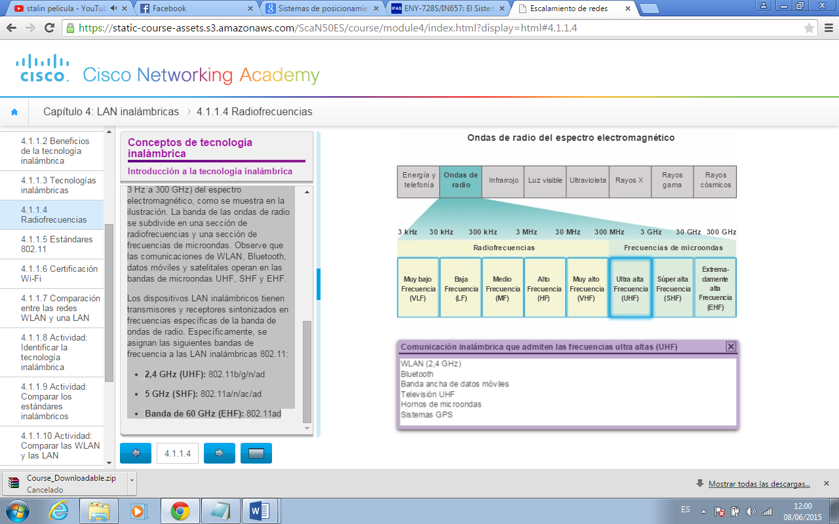

*Figura 1.2 Ondas de Radio del Espectro Electromagnético*

* 1. **Estándares inalámbricos 802.11**

El estándar de WLAN IEEE 802.11 define cómo se usa la RF en las bandas de frecuencia ISM sin licencia para la capa física y la subcapa MAC de los enlaces inalámbricos.

Con el correr de los años, se desarrollaron varias implementaciones del estándar IEEE 802.11. A continuación, se presentan estos estándares:

* **802.11:** lanzado en 1997 y ahora obsoleto, es la especificación de WLAN original que funcionaba en la banda de 2,4 GHz y ofrecía velocidades de hasta 2 Mb/s. Cuando se lanzó, las LAN conectadas por cable funcionaban a 10 Mb/s, por lo que la nueva tecnología inalámbrica no se adoptó con entusiasmo. Los dispositivos inalámbricos tienen una antena para transmitir y recibir señales inalámbricas.
* **IEEE 802.11a:** lanzado en 1999, funciona en la banda de frecuencia de 5 GHz, menos poblada, y ofrece velocidades de hasta 54 Mb/s. Posee un área de cobertura menor y es menos efectivo al penetrar estructuras edilicias ya que opera en frecuencias superiores. Los dispositivos inalámbricos tienen una antena para transmitir y recibir señales inalámbricas. Los dispositivos que funcionan conforme a este estándar no son interoperables con los estándares 802.11b y 802.11g.
* **IEEE 802.11b:** lanzado en 1999, funciona en la banda de frecuencia de 2,4 GHz y ofrece velocidades de hasta 11 Mb/s. Los dispositivos que implementan este estándar tienen un mayor alcance y pueden penetrar mejor las estructuras edilicias que los dispositivos basados en 802.11a. Los dispositivos inalámbricos tienen una antena para transmitir y recibir señales inalámbricas.
* **IEEE 802.11g:** lanzado en 2003, funciona en la banda de frecuencia de 2,4 GHz y ofrece velocidades de hasta 54 Mb/s. Por lo tanto, los dispositivos que implementan este estándar funcionan en la misma radiofrecuencia y en el mismo rango que 802.11b, pero con el ancho de banda de 802.11a. Los dispositivos inalámbricos tienen una antena para transmitir y recibir señales inalámbricas. Es compatible con el estándar anterior 802.11b. Sin embargo, cuando admite un cliente 802.11b, se reduce el ancho de banda general.
* **IEEE 802.11n:** lanzado en 2009, funciona en las bandas de frecuencia de 2,4 GHz y 5 GHz, y se conoce como “dispositivo de doble banda”. Las velocidades de datos típicas van desde150 Mb/s hasta 600 Mb/s, con un alcance de hasta 70 m (0,5 mi). Sin embargo, para lograr mayores velocidades, los AP y los clientes inalámbricos requieren varias antenas con tecnología de múltiple entrada múltiple salida (MIMO). MIMO usa varias antenas como transmisor y receptor para mejorar el rendimiento de la comunicación. Se pueden admitir hasta cuatro antenas. El estándar 802.11n es compatible con dispositivos 802.11a/b/g anteriores. Sin embargo, si se admite un entorno mixto, se limitan las velocidades de datos previstas.
* **IEEE 802.11ac:** lanzado en 2013, funciona en la banda de frecuencia de 5 GHz y proporciona velocidades de datos que van desde 450 Mb/s hasta 1,3 Gb/s (1300 Mb/s). Usa la tecnología MIMO para mejorar el rendimiento de la comunicación. Se pueden admitir hasta ocho antenas. El estándar 802.11ac es compatible con dispositivos 802.11a/n anteriores; sin embargo, admitir un entorno mixto limita las velocidades de datos esperadas.
* **IEEE 802.11ad:** programado para su lanzamiento en 2014 y también conocido como “WiGig”, utiliza una solución de Wi-Fi de triple banda con 2,4 GHz, 5 GHz y 60 GHz, y ofrece velocidades teóricas de hasta 7 Gb/s. Sin embargo, la banda de 60 GHz es una tecnología de línea de vista y, por lo tanto, no puede penetrar las paredes. Cuando un usuario se mueve, el dispositivo cambia a las bandas más bajas de 2,4 GHz y 5 GHz. Es compatible con dispositivos Wi-Fi anteriores existentes. Sin embargo, si se admite un entorno mixto, se limitan las velocidades de datos previstas. (Cisco Networking Academy, 2014)

En la ilustración, se resume cada estándar 802.11.

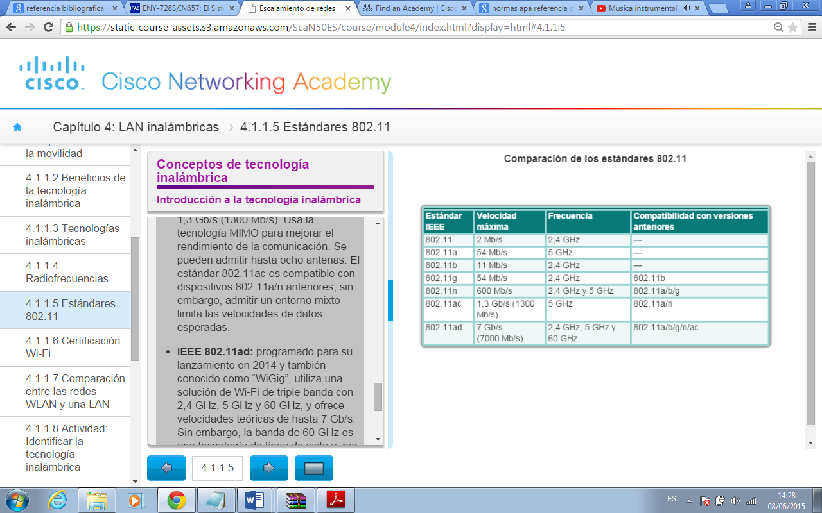

*Figura 1.3 Comparación de los Estándares 802.11*

Los estándares aseguran interoperabilidad entre dispositivos hechos por diferentes fabricantes. Las tres organizaciones que influyen en los estándares de WLAN en todo el mundo son las siguientes:

* **ITU-R:** regula la asignación del espectro de RF y las órbitas satelitales.
* **IEEE:** especifica cómo se modula la RF para transportar la información. Mantiene los estándares para las redes de área local y metropolitana (MAN) con la familia de estándares de LAN y MAN IEEE 802. Los estándares dominantes en la familia IEEE 802 son Ethernet 802.3 y WLAN 802.11. Si bien el IEEE especificó los estándares para los dispositivos de modulación de RF, no especificó los estándares de fabricación; por lo tanto, las interpretaciones de los estándares 802.11 por parte de los diferentes proveedores pueden causar problemas de interoperabilidad entre los dispositivos.
* **Wi-Fi Alliance:** Wi-Fi Alliance® ([http://www.wi-fi.org](http://www.wi-fi.org/)) es una asociación comercial global del sector sin fines de lucro dedicada a promover el crecimiento y la aceptación de las redes WLAN. Es una asociación de proveedores cuyo objetivo es mejorar la interoperabilidad de los productos basados en el estándar 802.11 mediante la certificación de los proveedores por el cumplimiento de las normas del sector y la observancia de los estándares. (Cisco Networking Academy, 2014)
  1. **Sistema de Posicionamiento Global**

El Sistema de Posicionamiento Global (GPS) es un sistema de radionavegación de los Estados Unidos de América, basado en el espacio, que proporciona servicios fiables de posicionamiento, navegación, y cronometría gratuita e ininterrumpidamente a usuarios civiles en todo el mundo. A todo el que cuente con un receptor del GPS, el sistema le proporcionará su localización y la hora exacta en cualesquiera condiciones atmosféricas, de día o de noche, en cualquier lugar del mundo y sin límite al número de usuarios simultáneos.

El GPS se compone de tres elementos: los satélites en órbita alrededor de la Tierra, las estaciones terrestres de seguimiento y control, y los receptores del GPS propiedad de los usuarios. Desde el espacio, los satélites del GPS transmiten señales que reciben e identifican los receptores del GPS; ellos, a su vez, proporcionan por separado sus coordenadas tridimensionales de latitud, longitud y altitud, así como la hora local precisa.

Hoy están al alcance de todos en el mercado los pequeños receptores del GPS portátiles. Con esos receptores, el usuario puede determinar con exactitud su ubicación y desplazarse fácilmente al lugar a donde desea trasladarse, ya sea andando, conduciendo, volando o navegando. El GPS es indispensable en todos los sistemas de transporte del mundo ya que sirve de apoyo a la navegación aérea, terrestre y marítima. Los servicios de emergencia y socorro en casos de desastre dependen del GPS para la localización y coordinación horaria de misiones para salvar vidas. Actividades cotidianas como operaciones bancarias, de telefonía móvil e incluso de las redes de distribución eléctrica, ganan en eficiencia gracias a de la exactitud cronométrica que proporciona el GPS. Agricultores, topógrafos, geólogos e innumerables usuarios trabajan de forma más eficiente, segura, económica y precisa gracias a las señales accesibles y gratuitas del GPS. ( Official U.S. Government information, 2014)

**Funcionamiento del GPS**

Cuando hace falta establecer la posición de un determinado objeto o persona que llevan una unidad GPS, el terminal receptor utiliza un sistema de localización automática a través de, como mínimo, cuatro satélites de la red. De ellos recibe una señal indicando la posición y el reloj que marca cada uno. En base a estas señales, el receptor sincroniza el reloj del GPS y calcula el retraso de las señales y la distancia a los satélites. Por triangulación, computando cada una de las cuatro señales respecto al punto de medición, se determina la posición relativa respecto a los cuatro satélites.

Conociendo además las coordenadas o posición de cada uno de ellos a través de la señal que emiten se obtiene la posición absoluta o coordenadas reales del punto de medición. A su vez, se consigue una exactitud extrema en el reloj del GPS, similar a la de los relojes atómicos que desde la tierra sincronizan a los satélites. De esta manera, conocidas las distancias, se determina fácilmente la propia posición relativa respecto a los cuatro satélites.

Hasta el momento se utilizan mundialmente dos sistemas para lograr el posicionamiento de objetos y personas: el GPS, creado en Estados Unidos, y el GLONASS, desarrollado en Rusia. Con el objeto de evitar la dependencia a dichos sistemas, la Unión Europea está trabajando en el lanzamiento de su propio sistema de posicionamiento por satélite llamado “Galileo”. (Instituto Nacional de Tecnología Industrial, 2007)

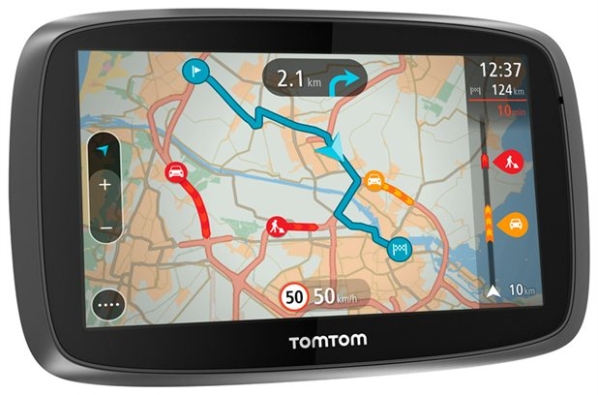

*Figura 1.4 Dispositivo GPS*

* 1. **Sistemas de Posicionamiento en Interiores IPS**

Un sistema de posicionamiento en interiores (en inglés *indoor positioning system*, abreviadamente IPS) es una red de dispositivos utilizados para localizar inalámbricamente objetos o personas dentro de un edificio. En lugar de utilizar los satélites, un IPS se basa en anclajes próximos (nodos con una posición conocida), que o bien localizan activamente etiquetas o bien proporcionan contexto ambiental a los dispositivos sensores. La naturaleza localizada de un IPS ha dado lugar a la fragmentación de diseño, con sistemas haciendo uso de diversas tecnologías: óptica, de radio, o incluso acústica.

En el diseño de los sistemas se deberá tener en cuenta que el servicio de localización inequívoca requiere al menos tres medidas independientes por destino. Para alisar y compensar los errores estocásticos, debe haber un exceso de determinación matemática que permite reducir el presupuesto de error. De lo contrario, el sistema debe incluir información de otros sistemas para hacer frente a la ambigüedad física y para habilitar la compensación de error. (Kevin Curran, 2011)

* 1. **Sistemas de Posicionamiento en Interiores en la Actualidad**

La mayor parte de las personas pasan en torno a un 80%-90% de su tiempo en interiores. Sin embargo, mientras el posicionamiento en exteriores utilizando sistemas basados en satélite se considera ya una tecnología relativamente madura, su contrapartida en interiores está aún en una fase de desarrollo, con múltiples propuestas procedentes de varias compañías, y niveles de madurez sumamente heterogéneos. Iniciativas como la de Google tienen ya algún tiempo y se han extendido en numerosos lugares

En lo referente a [indoor positioning systems](http://en.wikipedia.org/wiki/Indoor_positioning_system), IPS o posicionamiento en interiores se ha visto una amplia variedad de iniciativas, utilizando múltiples tecnologías que van desde el mapeo previo de señales WiFi disponibles y su catalogación en función de su intensidad relativa, hasta utilización de elementos como Bluetooth, RFID o incluso el magnetismo terrestre. No existe todavía un estándar aceptado para IPS, a pesar de que se habla de un mercado en el que intervienen factores como la publicidad o el comercio geolocalizados en los que se puede hablar de muy elevadas previsiones, y que apuntan a que se está entrando en toda una nueva era.

Lo que muchas propuestas a través de las compañías hacen es, básicamente, utilizar una combinación de señales WiFi con los sensores de los terminales en los que se instala la aplicación. SLAM es un acrónimo que significa “Simultaneous Localization And Mapping”, y se refiere precisamente a esto, a la combinación de tecnologías utilizada. El mapeo WiFi exige un estudio previo que toma en cuenta tanto la situación de todos los diferentes nodos WiFi presentes en el área (estén abiertos o cerrados, todos pueden ser utilizados, dado que únicamente se tiene en cuenta la intensidad de la señal) como las características de la edificación (que determina factores como propagación a través de muros, rebotes, etc.), lo que determina que por lo general solo puedan establecerse sistemas de este tipo tras la coordinación con los responsables del local y un cierto trabajo de campo previo. En algunos casos, como el de Nokia, se incorporan otros sensores, como el Bluetooth, lo que exige llenar el espacio de emisores (beacons), pero es susceptible de ofrecer a cambio una mayor resolución.

Además, se recogen datos de los sensores del terminal en el que se instala la aplicación, tales como acelerómetros, giroscopios y magnetómetros, y se incorporan en forma de trayectorias, que permiten deducir ya no solo el posicionamiento estático (“estás aquí”), sino también la dirección del movimiento y el registro de ruta, otracking. Si se puede registrar un número suficientemente elevado de estas trayectorias y someterlas a algoritmos de machine learning junto con los mapas de señal WiFi, se tiene la posibilidad de construir un mapa sustancialmente mejorado.

Si tratamos de situar el tema: los teléfonos y sus múltiples sensores, siendo utilizados para construir un mapa interior de un edificio, y a su vez, para registrar los movimientos en él: cada vez que se da un paso, éste es capturado por el giroscopio, que lo combina con los acelerómetros para calcular tu velocidad y orientación.

Todo un entorno tecnológico que posiblemente no se haya imaginado, con diferentes competidores tratando de poner en marcha sus soluciones y de conquistar un mercado sumamente interesante. Mientras Google lleva ya tiempo ofreciendo y difundiendo sus desarrollos en una amplia variedad de localizaciones, Apple ha venido adquiriendo compañías y conformando una interesante combinación para lanzar los suyos, un área en la que necesita indudablemente desarrollo tras el fiasco que supuso el lanzamiento de sus mapas. Y en el medio, muchas otras empresas con tecnologías similares o diferentes, pugnando por hacerse un espacio. Un área en la que, sin duda, se va a tener mucho tiempo bastantes novedades interesantes. (Enrique Dans, 2013)

* 1. **Modelos Teóricos de Localización en Interiores**

En la actualidad, los modelos más investigados en la localización usando tecnologías wireless son tres: usando el tiempo de respuesta de una llamada *ping*, es decir, desde la *capa de aplicación*; teniendo en cuenta la fuerza recibida en la tarjeta wireless de las antenas wireless accesibles; y usando el tiempo de respuesta desde la *capa de enlace de datos 802.11*. El tercero exige modificaciones hardware de la tarjeta de red del cliente.

* + 1. **Localización usando RTT mediante llamadas PING**

Este sistema se basa en medir el tiempo que tarda un paquete *ICMP*, enviado usando la utilidad *ping*, desde el cliente al punto de acceso y su retorno. Para localizar al cliente, se necesitan al menos cuatro APs inalámbricos accesibles, para poder ejecutar el algoritmo de triangulación.

* + - 1. **Proceso de Localización**
* La primera vez que el cliente entre en el edificio, el cliente se conectará automáticamente al servidor, y obtendrá un listado actualizado de puntos de acceso conocidos, con sus direcciones *MAC*, sus *IPs*, y sus coordenadas en el edificio.
* Después el cliente escaneará la red y obtendrá un listado de las direcciones *MAC* de todos los puntos de acceso inalámbricos accesibles en su posición. Además, filtrará los puntos de acceso no conocidos, para sólo trabajar con los que pertenezcan a la lista obtenida desde el servidor.
* El siguiente paso sería conectarse a los puntos de acceso obtenidos. Para ello, buscaremos su *IP* en la lista que, facilitada por el servidor, usando la dirección *MAC* hallada en el paso anterior. Una vez conectado a cada punto de acceso, haremos cuatro llamadas *ping* al punto de acceso, y obtendremos la media del tiempo de respuesta de dichas llamadas. Almacenaremos este valor y pasaremos al siguiente punto de acceso.
* Una vez calculados todos los tiempos de acceso a cada punto de acceso, nos debemos conectar de nuevo al servidor, a través de alguno de los puntos de acceso, y le enviaremos los datos obtenidos.
* Con los tiempos de acceso, el servidor ejecuta el algoritmo de triangulación, y obtiene la posición del cliente. (Software de Comunicación de PDAs, 2006)
  + - 1. **Resultados de la Investigación en este modelo**

A la vista de los estudios realizados, hemos llegado a la conclusión de que no existe ningún beneficio reseñable que lleve a pensar que la implantación de este sistema sea el idóneo, por las siguientes razones:

Las condiciones hardware que se necesitan para implementar este modelo son prácticamente inasumibles en un entorno real. Esto es debido a que, con este sistema, se supone que la llamada *ping* nos da un valor real de tiempo de respuesta, y la experiencia nos dice que este valor, depende de múltiples factores, como, por ejemplo, que el punto de acceso sea un terminal “tonto”, es decir, que se componga de una antena, conectada por cable a un centro de datos lejano, con lo cual, el camino del paquete *ICMP* enviado por la utilidad *ping* es más largo de lo debido. Por ejemplo, en el entorno inalámbrico de las Universidades, las antenas wireless no son activas, y están conectadas por cable al Centro de Proceso de Datos. Lo que significa que, al hacer *ping* a uno de los puntos de acceso reconocidos dentro de un ambiente local, el paquete está viajando hasta la antena, y de ahí a los servidores del Centro de Proceso de Datos, y de ahí de vuelta a nuestro terminal, sin tener porqué llevar el mismo camino, pues las condiciones de los enrutadores pueden haber cambiado.

Esta situación falsearía los datos obtenidos, con lo cual la única manera de implementar este método sería con puntos de acceso activos, que respondan ellos mismos a la llamada *ping*. Además, habría que tener en cuenta que los paquetes *ICMP* que enviamos tardarían más tiempo en llegar a su destino si la carga en la red es alta.

Es decir, en momentos de mucho tráfico de red, los datos obtenidos tampoco serían correctos. Otra razón es que este modelo, a día de hoy, es únicamente implementable en sistemas GNU/Linux, debido a que no existe una aplicación de configuración de tarjetas de red inalámbricas que sea apropiada para este tipo de tareas, que requiere una interfaz en línea de comandos, y que sea independiente del modelo de tarjeta de red. Se podría desarrollar una aplicación específica para un modelo de tarjeta determinado, siempre teniendo en cuenta que habría que llegar a un acuerdo con fabricante para obtener las especificaciones. Esto aumentaría de manera inasumible los costes de implementación del sistema.

Por último, otro problema sería el tiempo que se tardaría en obtener el punto de localización, puesto que el proceso es largo, ya que, como se ha explicado, debemos escanear la red, y luego conectarnos uno a uno a los puntos de acceso y hacer la llamada *ping*, lo que aumentaría muchísimo el tiempo final del proceso.

* + 1. **Localización usando fuerzas de señal (RSSI)**

El modelo de localización llamado *Fingerprinting* se basa en medir las fuerzas de las señales recibidas de diferentes puntos de acceso en un lugar determinado, y aplicar a esas fuerzas una serie de algoritmos que permiten determinar la posición del cliente.

Se llama *Fingerprinting*, porque la parte principal del método es crear una base de conocimiento con datos de fuerzas tomados en diferentes puntos del entorno en el que se implantará el sistema. Es decir, se crea una matriz con las fuerzas recibidas de cada punto de acceso en una serie de puntos del recinto.

* + - 1. **Proceso de Localización**
* El primer paso es realizar el proceso de *Fingerprinting*. Para ello es necesario recorrer el edificio escaneando en cada punto la red, y almacenando los valores de fuerza de la señal recibidos de cada AP accesible.
* Este sistema tiene una mayor precisión cuanto mayor es la densidad de puntos en los que se han tomado valores. La precisión en metros de este algoritmo depende de la distancia entre los puntos que se han tomado durante el proceso de *Fingerprinting*.
* Este proceso se realiza sólo una vez y sirve para todos los clientes. Sólo sería necesario repetirlo en caso de producirse cambios estructurales en el edificio, o severas modificaciones en la infraestructura de la red Inalámbrica, por ejemplo, mover todos los puntos de acceso.
* Con la base de conocimiento de *Fingerprinting* realizada, la primera vez que el cliente entra en el edificio y se conecta al servidor, se descarga a su dispositivo móvil los datos tomados.
* En el caso de que el dispositivo no tuviese la capacidad computacional necesaria para realizar estas operaciones, la descarga de la base de datos no sería necesaria y sería el servidor el encargado de realizar todos los cálculos.
* En el siguiente paso, el cliente escanearía la red obteniendo la fuerza de la señal de los APs accesibles en ese lugar determinado.
* Posteriormente se compararán los datos obtenidos por el cliente en el lugar donde se posiciono con la base de conocimiento obtenida en el proceso de *Fingerprinting* para hallar el punto donde se encuentra localizado en la superficie.
* Una vez más, si el cliente no posee la capacidad computacional suficiente para analizar estos datos, enviará los resultados del escaneo al servidor para que éste realice los cálculos pertinentes.
  + - 1. **Resultados de la Investigación en este modelo**

Este modelo, aplicado a los requerimientos de precisión de localización es el más apropiado si tenemos en cuenta la relación *coste de implementación* / *coste de cálculo* / *precisión*. No obstante, hemos encontrado algunos inconvenientes dignos de reseñar.

* Las fluctuaciones de la fuerza de la señal de un punto de acceso recibidas en un lugar determinado a lo largo del tiempo debido a ondas electromagnéticas, muros, otros dispositivos en funcionamiento, etc., introducen una serie de saltos indeterminados en el proceso de localización. Estos saltos pueden producir que, estando el cliente detenido, el sistema detecte que se está desplazando alrededor de un punto. Sin embargo, el impacto de estos saltos se pueden minimizar usando los ya nombrados filtros o con un detector de inercia.
* Puede darse el caso que en varios puntos del edificio se obtengan valores similares de fuerzas de señal para APs accesibles todos ellos desde dichos puntos, lo que provocaría que el algoritmo podría situarnos en cualquiera de esos puntos. Esto se solucionaría, de nuevo, utilizando los filtros mencionados en puntos anteriores.
* En algunas tarjetas de red inalámbricas el tiempo que transcurre entre las actualizaciones de las señales recibidas puede variar. En nuestras pruebas, con una tarjeta *Intel ipw2200* el tiempo de reconfiguración de la tarjeta era de alrededor de 5 segundos. De todas maneras, se podrían optimizar estos valores modificando el *driver* de la tarjeta de red inalámbrica.
* Otro inconveniente es que con este método no se puede trazar correctamente la trayectoria real que sigue un usuario. Debido a los problemas mencionados anteriormente, durante el movimiento del usuario a través del edificio se podrían obtener localizaciones físicamente imposibles como causa de la velocidad de desplazamiento del cliente. Para resolver este problema, sería necesario aplicar alguno de los filtros nombrados.

A pesar de estos inconvenientes, las ventajas que se encuentran en este método son múltiples:

* El algoritmo de localización es lo suficientemente eficiente como para que la capacidad de cómputo requerida sea asumible para dispositivos móviles con poca capacidad de procesamiento.
* Debido a que la precisión es directamente proporcional al número de puntos de acceso y al número de mediciones tomadas durante el proceso de *Fingerprinting*, se podría ajustar el error medio de la localización hasta el grado que el entorno donde se implante requiera sin requerir un coste en tiempo excesivo para este proceso.
* Otro beneficio es que para aumentar considerablemente el rendimiento del sistema sólo hay que incrementar la densidad de APs del sistema, lo cual, debido al estado del mercado actual, no desembocaría en un desembolso excesivo. Sin embargo, una densidad excesiva de puntos de acceso aumentaría ligeramente el tiempo de respuesta del sistema.
* Con este método no es necesario conocer la localización de los APs del entorno, lo cual evita un estudio de la infraestructura de la red inalámbrica.
* Este modelo está implementado de forma que se ajusta eficazmente a cualquier configuración de red inalámbrica real, no siendo necesaria la modificación de la misma para crear un entorno controlado, donde no se produzcan interferencias que modifiquen el resultado de la aplicación.
* No es necesario ningún tipo especial de requerimientos software para poder ejecutar una aplicación desarrollada siguiendo este modelo, ya que con el software estándar de cualquier sistema operativo y las herramientas creadas es suficiente para un correcto funcionamiento.
  + 1. **Localización con el Tiempo de Respuesta desde la Capa de Enlace de Datos 802.11**

El último modelo propuesto consiste en la medida del tiempo de respuesta de paquetes *802.11*, pero no en la capa de aplicación, como en el primer modelo, sino en la capa de enlace *802.11*.

Para poder tomar las medidas necesarias a este nivel se precisan ciertas modificaciones hardware. Las tarjetas de red inalámbricas cuentan con un reloj con una frecuencia de 44MHz. La modificación necesaria consistiría en agregar un contador al reloj, con sus disparadores de inicio y parada.

Habría que diseñar, además, un módulo que implementase un protocolo de comunicación entre el contador y el software para poder obtener las medidas de tiempo.

El contador sería activado por su disparador al realizar el envío de un datagrama en la *capa de enlace* y desactivado al recibir la respuesta de confirmación *ACK* del punto de acceso, obteniendo, de este modo, el tiempo de respuesta necesario.

Para obtener unos resultados óptimos habría que aplicar una serie de métodos estadísticos, así como algún filtro, en concreto un *filtro de Kalman*. Esto nos permitiría obtener una precisión menor de 1 metro en un tiempo muy reducido.

Este método sería el más preciso teniendo en cuenta que sólo implica una mínima modificación hardware y ninguna en cuanto a la infraestructura de la red inalámbrica existente.

* 1. **Evaluación de Modelos Teóricos**

Una vez valorados los diversos modelos que se presentan en el escenario teórico de posicionamiento en Redes Inalámbricas de Área Local, corresponde destacar que el propósito del presente proyecto de investigación es llevar a cabo la demostración de uno de los modelos que están plateados solamente en el ámbito teórico, con estas consideraciones, se valoró la posibilidad de implementar la técnica denominada FingerPrinting, el mismo presenta características que se aproximarían mucho más que otras técnicas a la obtención de parámetros aceptables en el área de localización. También se toma en cuenta la posibilidad de implementación del proceso en un Lenguaje de Programación en un SO determinado.

En conclusión, el proyecto de investigación se encamina hacia la implementación del Modelo Fingerprinting para poder estimar la localización de un usuario que posee un equipo con estándar 802.11. Esta determinación se basa en el análisis de viabilidad de realización del proyecto y sus características que posibilitan poder implementarlo y demostrarlo en un escenario real.

**CAPÍTULO II**

**ANÁLISIS DEL PROYECTO**

**2.1 Introducción**

En el capítulo anterior de Fundamentación Teórica de la Investigación, se han mencionado ciertos modelos de localización categorizados como planteamientos. Se puede apreciar que cada uno de estos modelos expuestos, en caso de ser implementados, presentarían ciertas ventajas y desventajas en cuanto a rapidez o eficiencia en función del modelo elegido.

Cabe destacar que todos estos modelos, se encuentran en fase de investigación y en el presente ninguno de ellos es aun estandarizado por algún fabricante.

La razón principal del planteamiento de este modelo de localización es aunar las ideas concebidas por el estudio de los sistemas anteriores, complementando de este modo una técnica más completa y concreta que posibilite además la evaluación y la eficiencia que se pudiera presentar.

El ámbito de este proyecto son las redes locales inalámbricas 802.11, el diseño se realizará teniendo en cuenta que éste es el entorno en el que se va a implementar el sistema.

**2.2 Estudio de Viabilidad según Diagnóstico de Usuarios del Contexto**

Los nuevos modelos de teléfonos móviles son cada vez más sofisticados e inteligentes, hasta el punto de que ya es factible servirse de ellos para localizar personas pérdidas o descubrir en qué sitio de un edificio en el que se ha declarado un incendio se refugian personas.

Su utilidad para esas y otras situaciones parecidas va a seguir aumentando, sobre todo si prospera un nuevo y revolucionario sistema de posicionamiento global basado sólo en señales WiFi. Aunque todavía está en sus fases iniciales de desarrollo, todo hace suponer que este sistema de posicionamiento para interiores será un gadget disponible para los teléfonos móviles en un futuro cercano.

Es ya común para bastante gente el uso del Sistema de Posicionamiento Global (GPS) para obtener información precisa sobre ubicaciones y orientarse, pero el GPS no funciona bien en espacios interiores o en calles estrechas flanqueadas por edificios altos en zonas urbanas muy densas. El sistema GPS necesita una línea visual lo más despejada posible para comunicarse con los satélites porque sus señales se atenúan o dispersan por culpa de tejados, paredes, y otros obstáculos. Además, en la dirección vertical el GPS tiene sólo un tercio de la exactitud que posee en la horizontal, lo cual hace inviable localizar a una persona u objeto dentro de un rascacielos.

**2.2.1 Determinación de la Población, Muestra y Técnicas de Recolección de Datos**

**2.2.4 Análisis y Discusión de Resultados**

**En esta parte ingeniero necesito un ayuda como lo puedo realizar con una encuesta o una entrevista**

**Al final de la hoja lo incluyo la encuesta que tenía para la realización no sé si me sirva**

**2.3 Análisis de viabilidad según diagnóstico a fabricantes de dispositivos Móviles**

En la actualidad según las especificaciones técnicas de los dispositivos móviles que salieron al mercado en el presente año, presentan opciones que permiten elegir cómo el dispositivo móvil determinará la ubicación. El dispositivo puede determinar la ubicación utilizando su base de Sistema de Posicionamiento Global (GPS) transmisor, redes Wi-Fi®, y las redes móviles que pueden comunicar la ubicación a aplicaciones del dispositivo, tales como Google Maps ™, para la navegación. Se debe destacar que estas técnicas incorporadas son para posicionamiento externo únicamente.

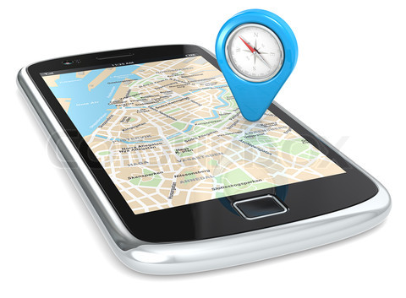

*Figura 2.2.4 Posicionamiento Global en Smartphone*

Las opciones de navegación por GPS presentes en los dispositivos presentes en el actual mercado son las siguientes:

* **GPS**- operado por el Departamento de Defensa de EE.UU.
* **Glonass** - operado por el Ministerio de Defensa de Rusia
* **Beidou** - operado por la Secretaría de la Defensa Nacional (sólo China y las regiones circundantes)

Se adjuntan las especificaciones técnicas de los fabricantes dominantes en el mercado: Samsung y Apple para modelos de smartphones presentes en la actualidad. Ver Anexo Nro 2 (Especificaciones Técnicas Actuales de Dispositivos Móviles). En estas especificaciones técnicas, en las opciones de localización no está aún incorporado el posicionamiento

**2.4 Resultado de Diagnóstico**

Con la información técnica de primera fuente, y con la encuesta realizada al contexto actual de usuarios, se puede confirmar que la tecnología de localización en interiores aún no está presente. Por tanto, el proyecto de investigación sobre Posicionamiento en interiores que se pretende desarrollar, es coherente y viable.

**2.5 Ámbito de la Propuesta**

El posicionamiento a través de señales de RF tiene ya muchos años de investigación y ha permitido por ejemplo el desarrollo de herramientas como GPS (Global Positioning System), sistema de posicionamiento basado en señales satelitales que permite alta precisión en ambientes exteriores. A través del desarrollo de GPS se ha potenciado una infinidad de aplicaciones disponibles hoy día como son la navegación asistida para vehículos o diversos sistemas de información geográfica como gestión y seguridad de flotas por citar algunas. Sin embargo, no es posible utilizar dicha herramienta en ambientes interiores o incluso en exteriores densamente edificados, donde se hace difícil el posicionamiento con las señales satelitales. Este hecho, sumado a la creciente disponibilidad de dispositivos móviles así como la presencia masiva de redes inalámbricas WiFi han aumentado en forma significativa el interés del posicionamiento en interiores a partir de la infraestructura de estas redes. Una herramienta como esta podría potenciar diversas aplicaciones, así como lo ha hecho GPS para ambientes exteriores, como mapas guiados para aeropuertos, hospitales o centros comerciales, aplicaciones interactivas y visitas guiadas en museos o edificios históricos o sistemas de gestión para múltiples áreas entre otras.

Actualmente están vigentes una extensa lista de métodos de posicionamiento en interiores que se encuentran en procesos de investigación. Entre ellos se encuentran los métodos que se basan en el conocimiento previo de la ubicación de ciertos transmisores fijos, por ejemplo para redes WiFi los Access Points (APs) presentes en el edificio.

En este caso se utiliza un modelo de propagación que relacionan las medidas obtenidas en el dispositivo móvil y la posición de los transmisores para determinar la ubicación del móvil. Es posible utilizar diferentes medidas como el ángulo de incidencia de la señal, el tiempo de propagación o el Indicador de Fuerza de Señal Recibida (conocida por su sigla en inglés RSSI – (*Received Signal Strength Indicator*).

El presente proyecto de investigación plantea la implementación de la técnica de: Indicador de Potencia de Señal Recibida RSSI en el entorno de Redes de Área Local Inalámbrica.

**2.6 Descripción General de la propuesta**

En los últimos años se ha dedicado mucha investigación al estudio del método por medida la potencia de señal recibida (RSSI).

Para evitar el complejo modelado de la propagación en interiores se han desarrollado los métodos basados en Fingerprinting, usando las denominadas huellas, medidas obtenidas previamente en todo el edificio. Estas huellas contienen la información de la potencia (RSS) en cada punto, generando un mapa del edificio a partir de las mismas. De esta forma la estimación de la posición se puede resolver como un problema de clasificación, donde se busca la posición que mejor se ajuste a las huellas previamente relevadas.

En la presente investigación se plantea la implementación de esta tecnología al escenario del Software

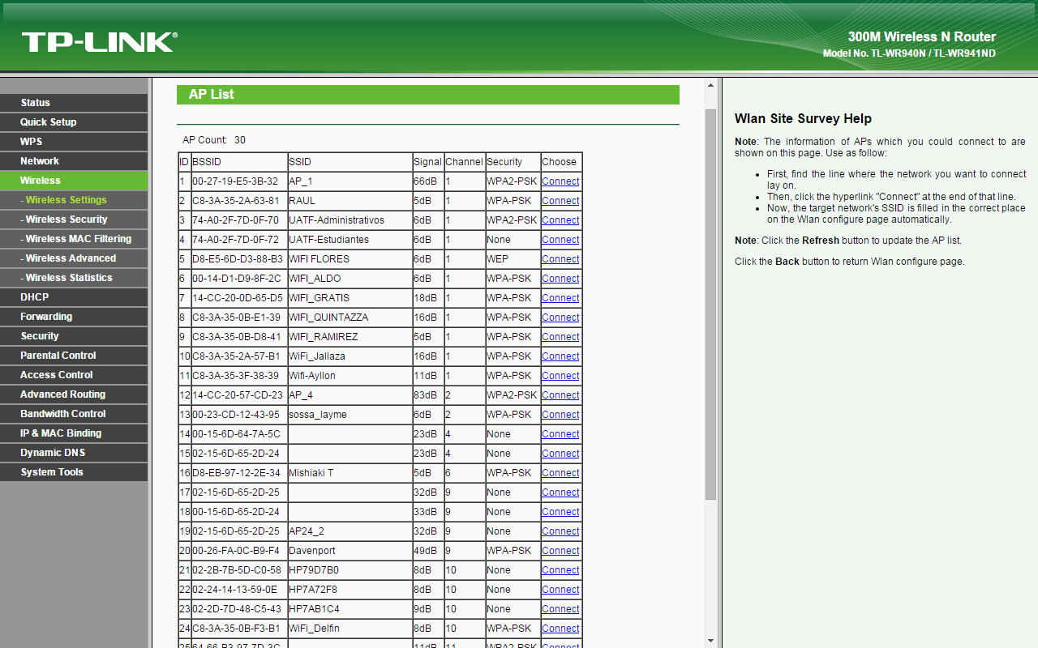

*Figura 2.6: Resultado de Site Survey en Router WiFi*

**2.6.1 Técnica Fingerprinting**

Es una técnica de localización que parte del hecho que las características de la señal de propagación son diferentes en cada punto de localización de la zona de interés. De esta forma cada punto de localización tiene un único Fingerprint.

Un Fingerprint es un vector de valores del mismo tipo de métricas de la señal que corresponde a una posición dada. El tamaño del Fingerprint depende del número de sensores o Puntos de Acceso (AP) que se puedan escuchar, es decir, que simultáneamente se encuentre dentro de las regiones de cobertura de los Access Point.

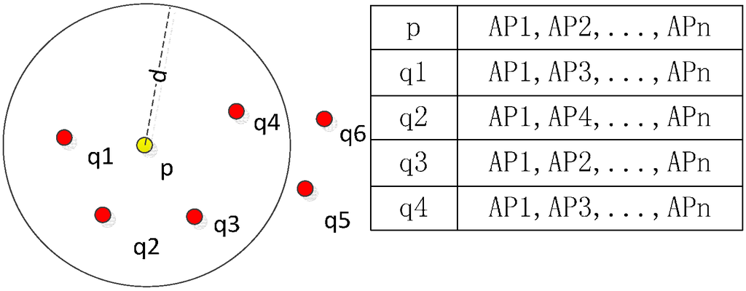

*Figura 2.6.1: Puntos determinados por el proceso Fingerprinting*

**2.6.2 Metodología de la Técnica de Fingerprinting**

Esta técnica se divide en dos partes:

* **Fase Off-line**

También denominada de aprendizaje o calibración. Consiste en coleccionar un conjunto de datos en forma vectorial. La información está constituida por parámetros de la señal que se han medido al determinar la locación, ya conocida previamente, de un usuario. Los AP’s son los que emiten la información (RSSI). Cada Fingerprint se recoge en función de un período de tiempo. En ocasiones, cuando los cambios del entorno son importantes, como cambios en el mobiliario, paredes, recolocación de Access Point se necesita realizar una re-calibración, ya que las señales de propagación se ven afectadas por estas modificaciones y así mimo la información Fingerprint ya no sería veraz. La representación gráfica del conjunto de Fingerprint constituye un mapa del entorno.

* **Fase Real – time**

Un usuario se crea un vector formado por los parámetros de la señal que recoge de las zonas de cobertura de los Access Point que alcanza dentro del entorno. Este vector se compara con todos los Fingerprint que forman el conjunto de información mediante un algoritmo que estima la localización óptima del nuevo usuario.

**2.6.3 Procesos de Obtención RSSI**

A continuación se visualizan, las alternativas para obtener los RSSI de los diferentes AP existentes en el edificio, ya que estos pueden ser obtenidos a través de:

* Comandos de SO para escaneo de APs
* Aplicaciones de Consola para escaneo de APs
* Aplicaciones Gráficas para escaneo de APs

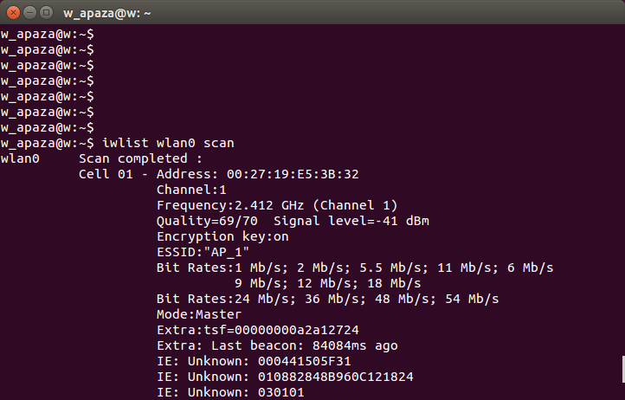

*Figura 2.6.3 (A): Obtención de RSSI a través de Comandos Linux*

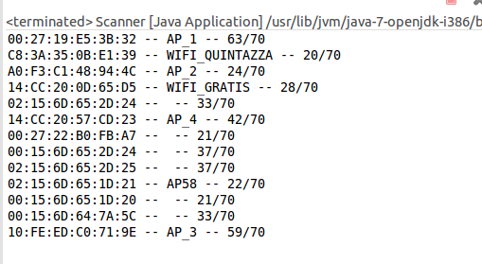

*Figura 2.6.3 (B): Obtención de RSSI a través de Aplicaciones de Consola*

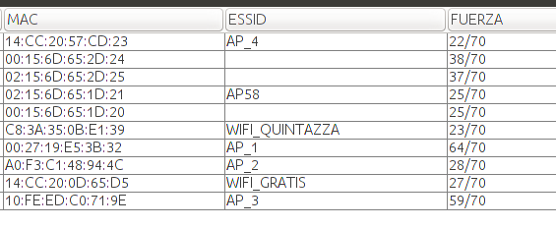

*Figura 2.6.3 (C): Obtención de RSSI a través de Aplicaciones GUI*

**2.7 Escenario de Implementación y Requerimientos**

La implementación de la técnica Fingerprinting en un escenario Indoor, requiere la presencia de una densidad de Access Points los cuales posibiliten la estimación de la posición del equipo móvil a través de la Intensidad de la señal recibida RSSI.

En este escenario se debe tomar en cuenta la presencia de los siguientes componentes y características:

Tipo de Infraestructura: Red de Área Local Inalámbrica 802.11

Tipo de equipos terminales a ser localizados: Equipos Portátiles

Sistema Operativo de terminales: Multiplataforma

Lenguaje de programación: Java SDK

Interfaz de Red de Terminales Tarjeta inalámbrica 802.11